|  |
| --- |
| Universidad Don Bosco |
| Desafio 2 |
| [Subtítulo del documento] |

|  |
| --- |
| Mario Ernesto Medina Martinez  Carlos Ricardo Lopez Lopez |

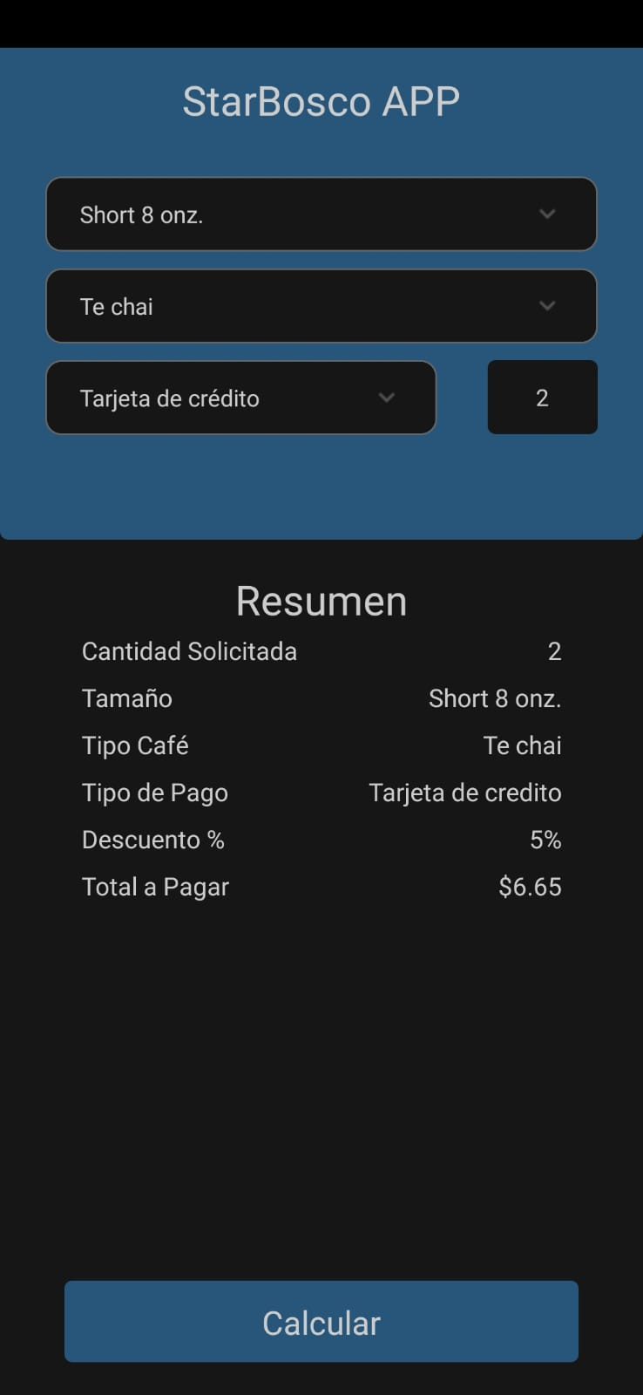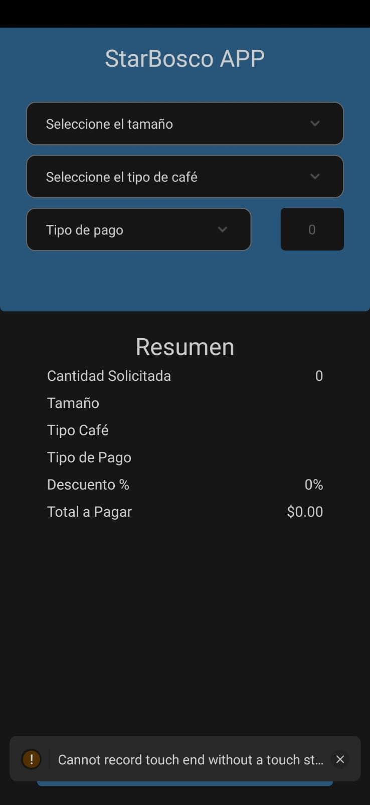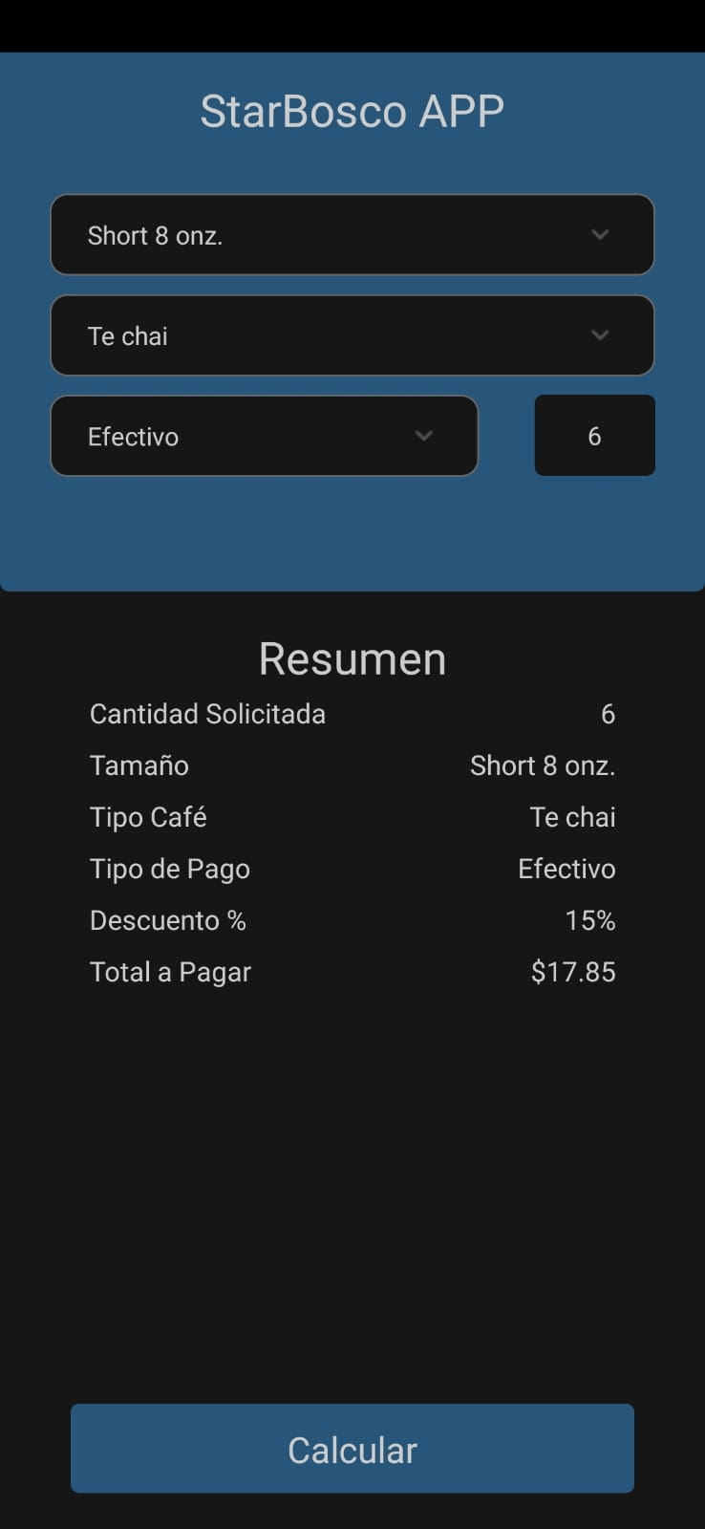**Ejercicio 1 Capturas de pantalla de funcionalidad**

